运行中心操控台
概要设计

制/修订日期 | 版本 | 页数 | 修 订 记 录 | 修订人 | 批准人
2018-06-11 | V1.0 | 26 | 文档V1.0编写 | 苏健南
2018-07-23 | V1.0 | 26 | 增加了关闭分屏窗口指令和接口，修改了切换系统指令，该指令增加了分屏方式id | 苏健南

系统架构
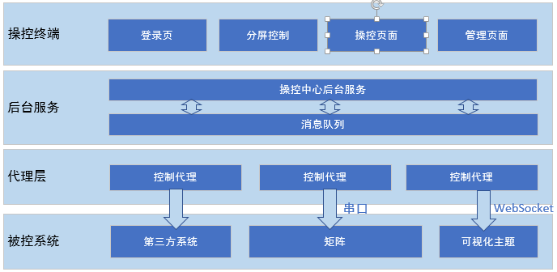

操控终端
运行中心操控台系统的操控终端层，主要包括登录页、分屏控制页、操控界面、管理页面四部分。
- 登录页，用户使用账户和密码进行登录，其中主要只有一个角色，管理员。
- 分屏控制，系统提供了几种分屏选择，用户可根据自己的需要选择对应的分屏模式，再在该模式下选择所需要展示的系统或功能即可，选择了系统的分屏可以当做一个预案，并可对该预案保存为历史记录，方便以后使用，系统发送分屏指令也是在该界面下进行，后台服务数据存储使用配置文件存储。
- 操控页面，可在该界面下切换和选择系统，和系统对应的模块和功能，同时系统发送操控系统的指令也是在该界面下进行。
- 管理页面，主要用于修改密码。

后台服务
- 操控中心后台服务，系统信息展示，分屏信息展示，在分屏上选择所需的系统，发送系统指令和分屏指令到消息队列中，保存分屏记录等。
- 消息队列，发送指令消息，并存储到队列中，供控制代理调用。

代理层
详情资料请参考《控制代理概要设计》

被控系统
主要包括第三方控制系统，矩阵和可视化主题门户系统。

主要操作流程
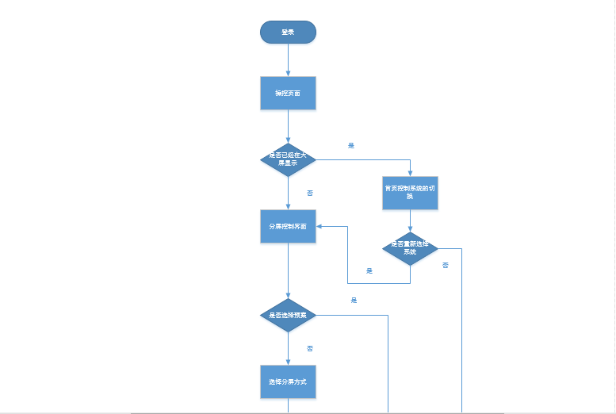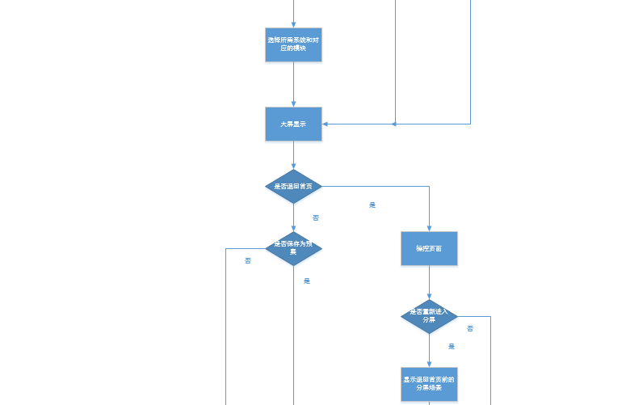
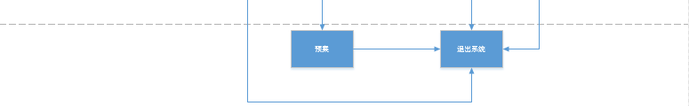
控制台系统操作流程图

关键技术

主要使用技术
Spring boot框架、
bootstrap前端框架、
qpid消息队列等。

数据存储方式
该系统所有数据都存储在文件中，通过读取文件的方式去获取所需数据。

分屏方式
操控系统暂定八种分屏方式，如下图：
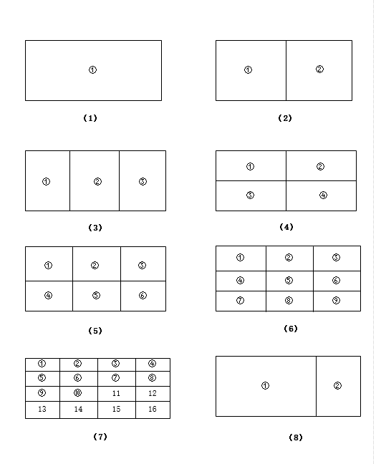
分屏方式展示图
上图中（1）~（8）为分屏方式的编号，分屏图形中的数字编号是代表系统在分屏中的位置编号。

消息协议

指令格式
- 指令格式（该指令使用了json格式进行传输，第三方系统和矩阵需要根据action中传输的内容值来进行判断该指令的作用，params中的值是第三方系统或者矩阵进行响应的必要参数，该参数可以是多个，id是这条指令的唯一标识，此id要实现高并发时也要唯一，所以打算使用UUID类实现生成，target是这条指令指明的进行功能操作的的目标地址，target格式如下）。
{
“id”: xxx,
“target”: xxx.xxx.xxx,
“action”: switch_theme,
“params”:{
“theme”: “平安”,
...
}
}
- 返回指令响应信息：（id是与指令对应的唯一标识，result是指令成功与否的状态编码，1代表成功，0代表失败，msg是状态信息说明）
{
“id”: 1，
“result”: 1，
“msg”：“成功”
}
（3）RoutingKey格式（该RoutingKey是唯一的值，是消息与队列匹配所需要的一种标识，一个队列对应一个RoutingKey,一个RoutingKey对应一个系统，也就是一个RoutingKey对应一个代理，其中SYSTEM是标识，是可变的，GXX是固定的字段，不可变的）
GXX:SYSTEM
（4）特别指定的3个队列对应的routingKey
主题门户: GXX:VISION
矩阵分屏: GXX:SCREEN
响应指令：GXX:SYSRESULT

常用指令标准

指令标准列表
序号 | 指令名称 | 说明
1 | 切换页面指令 | 用于页面的切换。
2 | 翻页指令 | 用于系统中的表格的分页数据或者系统的其他分页数据的翻页操作。
3 | 视频指令 | 用于系统中视频的打开和关闭操作。
4 | 地图缩放指令 | 用于系统的地图缩放操作。
5 | 弹窗指令 | 用于系统的弹窗打开和关闭操作。

指令标准详情。
（1）切换页面指令标准。
“target”: <targetPath>,
“action”: “switch_view”,
“params”:{
“name”：<viewName>,
“to”: < to >
}
参数说明：
参数 | 参数类型 | 是否必填 | 说明
name | String | 否 | 页面的名称
to | String | 否 | 需要切换到的页面的所需参数
target | String | 是 | 根据具体的页面情况进行填写，如：”SYSTEM.操作目标页面名称”

（2）翻页指令标准：
“target”: <targetPath>,
“action”: “turn_page”,
“params”: {
“offset”: <offset>,
“limit”:<limit>,
“conditions”: {

}
}
参数说明：
参数 | 参数类型 | 是否必填 | 说明
offset | int | 是 | 初始记录行的偏移量
limit | int | 是 | 起始行, 每页多少行
conditions | jsonObject | 否 | 附带的条件参数，例如查询某字段的条件参数
target | string | 是 | 根据具体的页面情况进行填写，如：”SYSTEM.操作目标页面名称”
（3）视频指令标准：
“target”: <targetPath>,
“action”: “open_video”,
“params”: {
“videoId”:<videoId>,
“operation”:<operation>
}

参数说明：
参数 | 参数类型 | 是否必填 | 说明
videoId | int | 是 | 视频id
operation | string | 是 | 取值为 “open”或“close”，分别对应打开视频和关闭视频；
target | String | 是 | 根据具体的页面情况进行填写，如：”SYSTEM.操作目标页面名称”
（4）地图缩放指令标准：
“target”: <targetPath>,
“action”: “resize_map”,
“params”: {
“destZoomLevel”:<destZoomLevel>
}

参数说明：
参数 | 参数类型 | 是否必填 | 说明
destZoomLevel | float | 是 | 地图缩放比例值
target | String | 是 | 根据具体的页面情况进行填写，如：”SYSTEM.操作目标页面名称”

（5）弹窗指令标准：
“target”: <targetPath>,
“action”: “popup_window”,
“params”: {
“popupId”:<popupId>,
“operation”:<operation>
}

参数说明：
参数 | 参数类型 | 是否必填 | 说明
popupId | int | 是 | 弹窗对应的id
operation | string | 是 | 取值为 “open”或“close”，分别对应打开弹窗和关闭弹窗；
target | String | 是 | 根据具体的页面情况进行填写，如：”SYSTEM.操作目标页面名称”

分屏指令

分屏指令列表
序号 | 指令名称 | 说明
1 | 分屏方式指令 | 该指令用于分屏方式的切换。
2 | 切换系统指令 | 该指令用于分屏中的系统的切换。
3 | 调用预案指令 | 该指令用于预案的调用。
4 | 保存预案指令 | 该指令用于预案的调用。
5 | 关闭分屏窗口 | 该指令用于分屏窗口的关闭

分屏指令详情
- 分屏方式指令。
“target”: “”,
“action”: “switch_screen”,
“params”: {
“splitId”: < splitId >,
“windows”: [{
“windex”: < windex >,
“sysId”: < sysId >
},
....
]
}
参数说明：
参数 | 参数类型 | 是否必填 | 说明
splitId | int | 是 | 分屏方式id
sysId | int | 是 | 系统id
windex | int | 是 | 窗口索引
windows | 数组 | 是 | 该数组长度是分屏窗口数量定义的
- 切换系统指令。
“target”: “”,
“action”: “switch_system”,
“params”: {
“splitId”: < splitId >,
“windex”: < windex >,
“sysId”: < sysId >
}

参数说明：
参数 | 参数类型 | 是否必填 | 说明
sysId | Int | 是 | 系统id
windex | int | 是 | 窗口索引
splitId | int | 是 | 分屏方式id
- 调用预案指令：
“target”: “”,
“action”: “get_plan”,
“params”: {
“id”: <planId>
}
参数说明：
参数 | 参数类型 | 是否必填 | 说明
id | Long | 是 | 预案id
- 保存预案指令：
“target”: “”,
“action”: “ save_plan”,
“params”: {
“id”: <planId>
}
参数说明：
参数 | 参数类型 | 是否必填 | 说明
id | Long | 是 | 预案id
- 关闭分屏窗口指令。
“target”: “”,
“action”: “close_window”,
“params”: {
“windex”: <windex>,
“splitId”: <splitId>
}
参数说明：
参数 | 参数类型 | 是否必填 | 说明
windex | int | 是 | 窗口索引
splitId | int | 是 | 分屏方式id

传输方式
使用QPID消息队列的topic主题模式进行指令的传输，将指令字符串根据RoutingKey发送到指定的topic的队列中，一个系统对应一个RoutingKey，接收端只需要在指定的队列中获取所需的指令字符串进行处理即可，发送的消息指令的RoutingKey要唯一，所以要进行统一的约定，在这里，控制代理其实就是接收端，控制代理所需要做的工作是根据配置文件确定该代理是对指令进行转发还是转换，一般来说对于第三方系统和门户系统，进行转发操作，然后第三方系统根据提前约定好的指令中的功能名称（action）字段和参数字段（params）进行进行相关的响应，对于矩阵，控制代理进行转换操作，并由代理去进行对矩阵的控制操作。
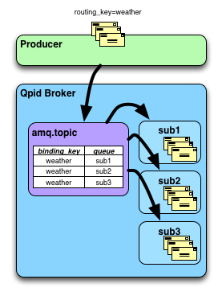
Topic主题模式的消息模式图

第三方系统对接
第三方系统需要该根据获取到的指令中的target的值找到指定目标页面，然后根据action中的值进行分析所需要实现的功能，并作出响应。

系统设计
本系统主要包含五大个模块，前端，指令管理，矩阵管理，系统管理，消息收发模块，其中
前端：负责页面的效果的展示外还负责指令的获取和返回响应指令的解析。
指令管理：提供获取指令和发送指令到消息队列的接口，并实现与前端的数据交互操作。
系统管理：提供获取系统列表数据的接口，并实现与前端的数据交互操作。
矩阵管理：提供获取矩阵分屏数据的接口，并实现与前端的数据交互操作。
消息收发：提供将指令发送到消息队列和接收返回响应指令的接口，并实现与前端的数据交 互操作。
文件存储：所有的数据都是用文件方式存储，虽然读取性能会下降，但部署起来方便简单。
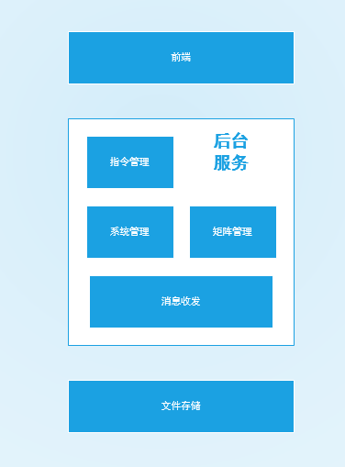
操控台模块组成图

系统时序图

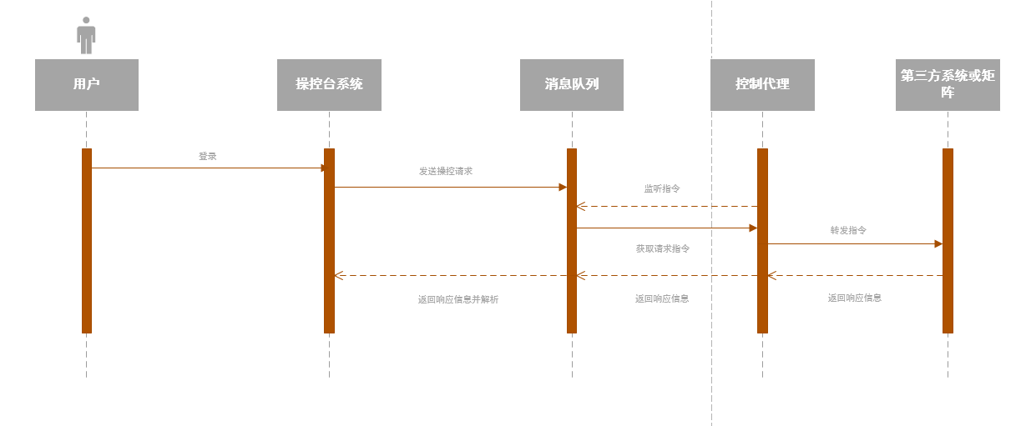
操控系统时序图

系统部署
本系统所用到的框架是spring boot，因此使用将项目打成jar包，并将配置文件和存放图标的文件夹一起压缩在同一个zip包下，将zip包发送到现场中，并在现场通过启动start.bat脚本的方式进行项目部署并同时启动qpid后台服务，且数据都存储在配置文件中，部署起来非常简便，修改配置文件数据也非常的灵活便捷。
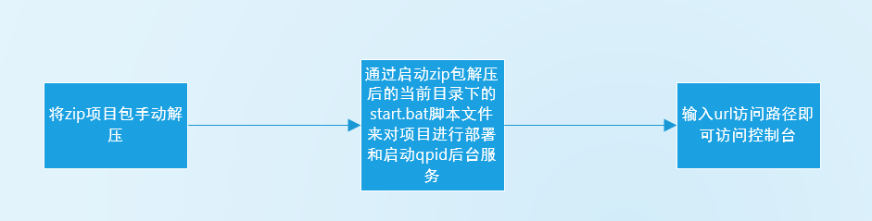
部署流程图

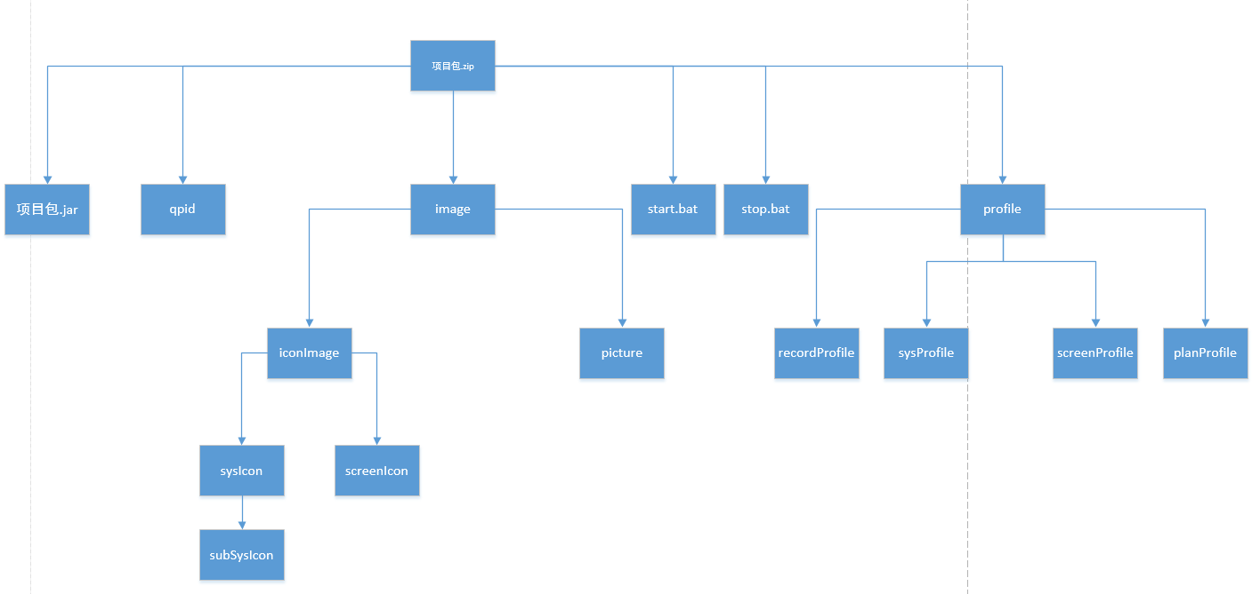
Zip包目录结构图
项目包.jar：项目代码压缩包
image：放置图片的文件夹，包括图标和其他图片。
iconImage: 存放图标文件的文件夹。
sysIcon: 存放系统图标的文件夹。
subSysIcon：存放系统下一级功能的文件夹。
screenIcon: 存放分屏方式图标的文件夹。
picture：存放除了图标的其他图片。
profile: 存放配置文件的文件夹。
recordProfile: 存放暂存记录配置文件的文件夹。
sysProfile：存放系统配置文件的文件夹。
screenProfile：存放分屏配置文件的文件夹。
planProfile：存放预案配置文件的文件夹。
qpid：该文件夹存放qpid的服务器文件。
start.bat：这是启动项目jar包和qpid服务的脚本。
stop.bat：这是停止项目jar包和qpid服务的脚本。

配置文件设计
配置文件中的配置内容的格式为：

第三方系统信息配置文件

{
“id”: xxx,
“name”: xxx,
“iconUrl”: xxx,
“instruction”: xxx,
“routingkey”: xxx,
“subSystem”:[
{
“id”: xxx,
“name”: xxx,
“iconUrl”: xxx,
“instruction”: xxx,
“routingkey”: xxx,
},
....
]
....

}
名称 | 描述
id | 第三方系统的id
name | 第三方系统的名称
iconUrl | 第三方系统的图标url地址
instruction | 指令
routingkey | 指令对应的消息队列的唯一标识
subSystem | 系统列表下一级的功能列表
说明：所有第三方系统的信息都存放在sysProfile配置文件中，其中系统列表的下一级功能列表是根据第三方系统而定的。

分屏信息配置文件
{
“routingkey”:xxx,
“screen”:[{
“id”:xxx,
“name”:xxx,
“iconUrl”:xxx
},…
]
}

名称 | 描述
id | 分屏方式id
name | 分屏方式的名称
IconUrl | 分屏方式的图标url地址
routingkey | 分屏方式的指令与消息队列的唯一标识
说明：因为系统的在分屏中的位置不能确定，所以指令中的系统参数不能确定，只能通过字符串拼接的方式添加系统参数,所以只存储分屏方式id

预案配置文件
{
“routingKey”:xxx,
“maxCount”:xxx,
“plans”:[{
“id”:xxx,
“name”:xxx，
“instruction”:xxx,
“splitId”:xxx,
“windows”:[{
“wid”:xxx,
“sysId”:xxx,
“windex”:xxx
},...
]
},…
]
}

名称 | 描述
id | 预案id
name | 预案名称
instruction | 预案指令
routingKey | 指令对应的消息队列的唯一标识
maxCount | 预案存储最大数量
splitId | 分屏方式id
wid | 第三方系统对应的窗口名称
sysId | 第三方系统的id
windex | 第三方系统对应的窗口索引，区分第几个窗口
说明：预案的保存和调用都只是使用预案id。

分屏记录暂存信息储存配置文件
{
“id”:xxx,
“splitId”:xxx,
“windows”:
[
{
“wid”:xxx,
“sysId”:xxx,
“windex”:xxx
},
{
“wid”:xxx,
“sysId”:xxx,
“windex”:xxx
},...
]
}

名称 | 描述
id | 记录id
windows | 记录表中分屏窗口
splitId | 记录表中分屏方式id
sysId | 第三方系统的id
wid | 记录表中的窗口位置名称
windex | 记录表中的窗口位置索引
说明：windows是一个数组，可以存放多个窗口信息

接口设计

错误码
模块 | 错误码 | 说明 | 备注
公用 | 1000 | 成功
公用 | 1002 | 读取用户消息失败
系统列表 | 1100 | 获取系统列表信息失败
分屏列表 | 1200 | 获取分屏列表信息失败
保存预案 | 1300 | 保存预案信息失败
保存预案 | 1301 | 预案数量超过限制
预案列表 | 1400 | 获取预案列表信息失败
登录 | 1500 | 登录失败
登录 | 1501 | 用户名或密码错误
退出 | 1600 | 用户退出系统异常
修改密码 | 1700 | 原密码错误
修改密码 | 1701 | 密码修改失败
发送指令 | 1800 | 消息队列服务器连接异常
发送指令 | 1801 | 指令发送失败
发送指令 | 1802 | 分屏指令发送失败
发送指令 | 1803 | 受控系统指令发送失败
暂存记录 | 1900 | 获取暂存数据失败
删除预案 | 2000 | 删除失败
获取单条预案信息 | 2100 | 获取预案失败
关闭分屏窗口 | 2200 | 关闭分屏窗口失败

操控页面

接口设计

系统列表
接口 | /system/getSysList
方法 | GET
参数 | 无
返回值 | {  “errorcode”: int, //错误码，1100（参考9.1）  “msg”:string,//错误说明  “data”: {  “list”: [  {  “id”: int, //系统ID  “name”: String, //系统名称  “iconUrl”: String, //系统图标url  “instruction”: String,//系统指令  “routingKey”: String,//系统指令对应队列的唯一标识  “subSystem”:[{ //系统下一级菜单  “id”: int,// 系统下一级菜单id  “name”: string,// 系统下一级菜单名称  “iconUrl”: string,// 系统下一级菜单图标  “instruction”: string,// 系统下一级菜单命令  “routingkey”: string,// 系统下一级菜单命令对应队列的唯一标识  },  ....  ]  }, ...  ]  }  }
功能 | 查询各系统的系统图标和对应名称，并展示在操控界面上
说明

分屏控制页面

接口设计

分屏列表

接口 | /screen/getScreenList
方法 | GET
参数 | 无
返回值 | {  “errorcode”: int, //错误码，1200（参考9.1）  “msg”:string,//错误说明  “data”: {  “routingKey”：String,//分屏命令对应队列的唯一标识，  “screens”: [  {  “id”: int, //系统ID  “name”: String, //分屏名称  “iconUrl”: String,// 分屏图标  “splitId”: int,//分屏id  }, ...  ]  }  }
功能 | 查询各分屏信息，包括分屏图标、分屏名称、分屏命令等
说明 | 分屏方式太少，不需要分页

保存预案

接口 | /plan/savePlanInfo
方法 | post
参数 | {  “name”:string,  “splitId”:int,  “windows”:[{  “wid”:string,  “sysId”:int,  “windex”:int  },...]  } //json对象
返回值 | {  “errorcode”: int, //错误码，1300（参考9.1）  “msg”:string,//错误说明  “data”: {  }  }
功能 | 保存分屏信息当做预案
说明 | 前端传输保存预案所需要数据的jsonObject过来，接口用param字符串接收，将预案信息保存到配置文件中同时发送保存预案的指令到队列中。

预案列表

接口 | /plan/getPlanInfo
方法 | GET
参数 | 无
返回值 | {  “errorcode”: int, //错误码，1400（参考9.1）  “msg”:string,//错误说明  “data”: {  “routingKey”:string,//预案指令对应队列的唯一标识  “maxCount”:string,//最大预案数量  “plans”: [  {  “id”: Long, //预案ID  “name”: String, //预案名称  “instruction”: String, //预案指令  “routingKey”:string,  “splitId”:int,  “windows”:[{  “wid”:string,  “sysId”:int,  “windex”:int  },...  ]  }, ...  ]  }  }
功能 | 查询预案信息
说明

删除预案
接口 | /plan/deletePlanInfo
方法 | GET
参数 | {“id”:Long}//要删除的预案id
返回值 | {  “errorcode”: int, //错误码，2000（参考9.1）  “msg”:string,//错误说明  “data”: {  }  }
功能 | 删除某个预案信息
说明

选择预案
接口 | /plan/getPlanById
方法 | GET
参数 | {“id”:Long}//选中的预案id
返回值 | {  “errorcode”: int, //错误码，2000（参考9.1）  “msg”:string,//错误说明  “data”: {  {  "errorcode": "1000",  "msg": "成功",  "data": {  "id": Long,  "instruction": {  "action": "get_plan",  "id": String,  "params": {  "id": Long  },  "target": ""  },  "name":String,  "splitId": int,  "windows": [{  "sysId": int,  "wid": string,  “windex”:int  }, {  "sysId": int,  "wid": string,  “windex”:int  }]  }  }  }  }
功能 | 选择某个预案信息
说明

用户管理

接口设计

登录
接口 | /user/checkLogin
方法 | post
参数 | {  “username”:string//用户名，  “password”:string//密码  }
返回值 | {  “errorcode”: int, //错误码，1500,1501（参考9.1）  “msg”:string,//错误说明  “data”: {  {  “id”: Long, //用户ID  “userName”: String, //用户名称  “userIconUrl”: String, //用户图案url链接  }  }
功能 | 用户登录系统
说明 | 密码要加密存储。

退出
接口 | /user/loginOut
方法 | GET
参数
返回值 | {  “errorcode”: int, //错误码，1600（参考9.1）  “msg”:string,//错误说明  “data”: {  }  }
功能 | 用户退出系统
说明 | 清除session中保存的用户id

修改密码
接口 | /user/updatePassword
方法 | post
参数 | {  “pass”:string//原密码,  “newPassword”:string//新密码  }
返回值 | {  “errorcode”: int, //错误码，1700  “msg”:string,//错误说明  “data”: {  }  }
功能 | 用户修改密码
说明 | 要实现加密。

指令管理

接口设计

发送指令到qpid服务器（后台自用）
接口 | /instruction/sendInstruction
方法 | post
参数 | “instruction”:string//指令  “routingKey”:string//指令对应队列的唯一标识
返回值 | {  “errorcode”: int, //错误码，  “msg”:string,//错误说明  “data”: {  }  }
功能 | 查询相应的指令并将指令发送到指定的队列中，接收第三方系统或者矩阵或者主题门户返回的响应指令。
说明 | 点击系统图标，获取该系统的指令和routingKey发送到后台，调用后台接口发送指令到对应的消息队列中，同时也要实现接收响应指令的逻辑，该接口要设置超时机制。

发送分屏指令
接口 | /instruction/sendScreenInstruction
方法 | post
参数 | {  “action”: string,  “params”:{  “splitId”:int,// 必传  "windows": [{  "windex": int,// 必传  "sysId": int,// 非必传  "wid": string // 非必传  }]  }  }
返回值 | {  “errorcode”: int, //错误码，  “msg”:string,//错误说明  }
功能 | 发送分屏切换指令
说明

发送切换系统指令
接口 | /instruction/sendScreenInstruction
方法 | post
参数 | {  “action”: string,  “params”:{  “splitId”:int,  “windex”:int,  “sysId”:int  }  }
返回值 | {  “errorcode”: int, //错误码，  “msg”:string,//错误说明  }
功能 | 发送切换系统指令
说明

发送受控系统指令
接口 | /instruction/sendSysInstruction
方法 | post
参数 | {  "instruction": {  "target": string,  "action": string,  "params": {  //对应的参数  }  },  “routingKey”:String  }
返回值 | {  “errorcode”: int, //错误码，  “msg”:string,//错误说明  }
功能 | 发送受控系统指令
说明

关闭分屏窗口指令
接口 | /instruction/sendScreenInstruction
方法 | post
参数 | {  “action”: string,  “params”:{  “splitId”:int,  “windex”:int  }  }
返回值 | {  “errorcode”: int, //错误码，  “msg”:string,//错误说明  }
功能 | 关闭分屏窗口指令
说明

